全风鼓风机尺寸表
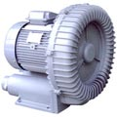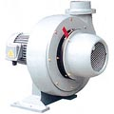 | 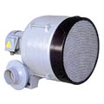 | 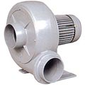
RB 系列  环形鼓风机TB 系列  透浦式鼓风机 | HTB 系列  透浦多段式鼓风机 | PF、PB 系列  直叶式鼓风机
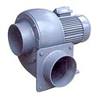 | 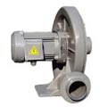 | 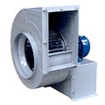 | 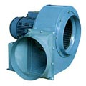
CS, MS, FMS 系列  冷却风扇 | CX-H / PF-H 系列  隔热式鼓风机 | SSD 系列  多翼式送风机 | SSD-C 系列  多翼式送风机
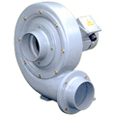 | 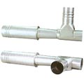 | 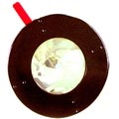 | 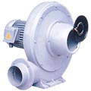
TF 系列  泛用型吸送风机 | JET 系列  喷射气送管 | DL, DS, FL, FS, SI-8  附加配件 | CX 系列  透浦式鼓风机

- 类型
交流鼓风机
- 品牌
全风
- 工作原理
离心式风机
- 型号
CS/MS
机械通会员其他同类产品推荐
发布信息
采购“ 鼓风机 ”

1150.00/台 DARGANG达纲…

1450.00/台 台湾CRELEC鼓…

面议 升鸿鲁氏鼓风机, …

面议 升鸿鲁氏鼓风机,升…

面议 双段式高压鼓风机，…

面议 升鸿单段式高压鼓风…

面议 升鸿双段式高压鼓风…

面议 Thomas Ri…

3400.00/台 EHS529 EH…

1000.00/台 EHS229升鸿风…

850.00/台 升鸿高压鼓风机EH…

950.00/台 MOREHORN …

1100.00/台 全风透蒲式风机RB…

850.00/台 瑞昶Rietsch…

面议 罗茨风机

面议 升鸿高压鼓风机EH…

950.00/台 台湾升鸿高压鼓风机…

面议 台湾升鸿EMORE…

面议 台湾升鸿EMORE…

面议 升鸿风机,广西升鸿…

